АДМИНИСТРАЦИЯ РОДИНСКОГО РАЙОНА АЛТАЙСКОГО КРАЯ

ПОСТАНОВЛЕНИЕ

26.05.2015 № 286
с. Родино

О внесении изменений в постановление Администрации района
от 29.01.2015 № 42 «Об утверждении Списка граждан,
зачисленных в резерв управленческих кадров Родинского района»

Рассмотрев протокол № 1 комиссии по формированию и подготовке резерва управленческих кадров Родинского района от 22 мая 2015 года
ПОСТАНОВЛЯЮ:
- Внести изменения в постановление Администрации района от 29.01.2015 № 42 и исключить из Списка гражданина Ленец П.В.
2. Контроль исполнения настоящего постановления возложить на первого заместителя главы Администрации района Барбье В.Р.

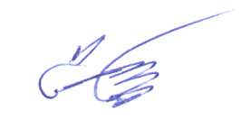

Глава Администрации района С.Г. Катаманов

Юлия Николаевна Ярец
22075

